

**知识温习**



铁及其化合物

**完成下列默写：**

1. 请写出金属的四大物理通性：________________、_________________、________________、________________。
2. 合金比其组成金属的硬度_____，合金比其组成金属的熔点_____。
3. 生铁和钢的最主要的区别在于什么？
4. 请写出下列物质的化学式：磁铁矿___________、赤铁矿__________、黄铁矿____________
5. 请解释一下什么是钝化？
6. 工业上制备得到金属钠、铝、铁、银分别用什么方法？
7. 完成下列方程式：
8. 铁与氯气反应：
9. 铁与硫反应：
10. 铁与水蒸气反应：
11. 铁与盐酸反应的离子方程式：

（5）少量铁与稀硝酸反应：

（6）过量铁与稀硝酸反应：

（7）铜与氯化铁反应：

【答案】

1. 有金属光泽、导电性、导热性、延展性
2. 大 低
3. 生铁的含碳量比钢的含碳量大。
4. Fe3O4 Fe2O3 FeS2
5. 金属铁在常温下遇到浓硫酸、浓硝酸，生成致密的氧化物薄膜，阻止反应进一步进行。
6. 金属钠：电解熔融的氯化钠 金属铝：电解熔融的氧化铝  
   金属铁：一氧化碳还原氧化铁 金属银：加热氧化银
7. （1）2Fe + 3Cl2 2FeCl3 （2）Fe + S  FeS

（3）3Fe + 4H2O（g）  Fe3O4 + 4H2 （4）Fe + 2H+ Fe2++ H2↑

1. 
2. 

（7）Cu+2FeCl3→2FeCl2+CuCl2



**新知精讲**

**一、铁的氧化物**

|  |  |  |  |
| --- | --- | --- | --- |
| 化学式 | FeO | Fe2O3（赤铁矿主要成分） | Fe3O4(磁铁矿主要成分) |
| 化合价 | +2 | +3 | +2、+3 |
| 俗名 | 无 | 铁红 | 磁性氧化铁 |
| 色、态 | 黑色 | 红棕色 | 黑色 |
| 水溶性 | 均不溶于水，能溶于酸 | | |
| 和非氧化性酸反应（盐酸和稀硫酸） | FeO+2H+→Fe2++2H2O | Fe2O3+6H+→2Fe3++3H2O | Fe3O4+8H+→Fe2++2Fe3++3H2O |
| 和氧化性酸反应（稀硝酸） | 3FeO+10HNO3→  3Fe(NO3)3+NO↑+5H2O | Fe2O3+6H+→2Fe3++3H2O | 3Fe3O4+28HNO3→  9Fe(NO3)3+NO↑+24H2O |

**二、铁的氢氧化物**

**1．氢氧化铁与氢氧化亚铁性质比较**

|  |  |  |
| --- | --- | --- |
|  | 氢氧化亚铁Fe(OH)2 | 氢氧化铁Fe(OH)3 |
| 色态 |  |  |
| 水溶性 |  | |
| 与非氧化性酸反应（盐酸，稀硫酸） |  |  |
| 与氧化酸反应（稀硝酸） |  |  |
| 稳定性 | 不稳定，易被空气中的氧气氧化。现象是____________迅速变成________，最后变成________；  方程式： ___________________________ | 较稳定，空气中久置会部分失水成铁锈受热易分解。  方程式： ______________________________ |
| 制取 | **新制**FeSO4溶液与NaOH溶液**隔绝空气**反应： ____________________________ | 铁盐与可溶性碱反应： ______________________________ |

【答案】Fe(OH)2 ：白色固体 难溶于水 Fe(OH)2+2H+→Fe2++2H2O  
 3Fe(OH)2+10HNO3→3Fe(NO3)2+NO↑+8H2O   
 白色沉淀 灰绿色 红褐色 4Fe(OH)2+O2+2H2O→4Fe(OH)3 Fe2++2OH-→Fe(OH)2↓

Fe(OH)3 ：红褐色固体 难溶于水 Fe(OH)3+3H+→2Fe3++3H2O  
 Fe(OH)3+3H+→2Fe3++3H2O 2Fe(OH)3Fe2O3+3H2O  
 Fe3++3OH-→Fe(OH)3↓

**2．氢氧化亚铁的制备**

（1）制备原理：Fe2++2OH-→Fe(OH)2↓  
 （2）成功关键： a．______________________________________________________  
 b．______________________________________________________

（3）操作注意点：  
 a．用___________________溶解硫酸亚铁和氢氧化钠；  
 b．将吸有NaOH溶液的胶头滴管插到液面_______；  
 c．在液面上覆盖一层____________(不能用CCl4)；如图1  
 d．为了防止硫酸亚铁中的Fe2+被空气中的氧气氧化，可以在溶液中加入少量的______。

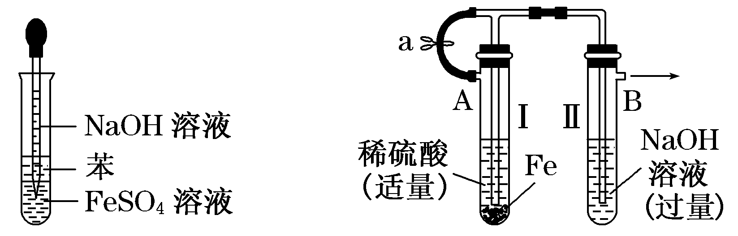图1 图2

【答案】（2）a．溶液中不含Fe3＋和O2等氧化性物质。  
 b．制备过程中，保证生成的Fe(OH)2在密闭的隔绝空气的体系中。  
 （3）煮沸过的冷水 以下 苯或煤油 铁

【思考1】上述图2装置是如何实现制备氢氧化铁的？  
 【答案】首先打开弹簧夹a，利用产生的氢气出去装置内的空气，再关闭弹簧夹a，将产生的硫 酸亚铁压入B装置内，生成了氢氧化亚铁。

【思考2】若采用硫酸亚铁与氨水反应制备氢氧化亚铁，则离子方程式如何书写？  
 【答案】Fe2++2NH3·H2O→Fe(OH)2↓+2NH4+

**三、Fe2＋和Fe3＋的检验  
 1．颜色记忆** Fe2+：____________色 Fe3+：____________色 【答案】浅绿色 棕黄色

**2．Fe3+的检验**  
 方法一：取出少量的被检验的溶液，加入_________，溶液变___________，证明有Fe3＋存在。

方法二：取出少量的被检验的溶液，加入NaOH溶液，产生__________，证明有Fe3＋存在。

【答案】KSCN 血红色 红褐色沉淀  
 **3．Fe2+的检验**

方法一：取出少量被检验的溶液，滴加_______________，无现象，再通入______，若变成红色 溶液，说明有Fe2＋存在(鉴别时不能先通氯气)。

方法二：取出少量被检验的溶液，加入NaOH溶液，产生_______沉淀，迅速变成_________， 最终变为__________，证明有Fe2＋存在。

【答案】KSCN溶液 Cl2 白色絮状 灰绿色 红褐色

**4．其他检验方法——氧化还原反应角度**

（1）Fe3+具有氧化性，可加入还原性物质，发生反应的同时会产生明显现象。

a． KI-淀粉

现象：________________________________________

离子方程式：____________________________________________

b． H2S溶液

现象：________________________________________

离子方程式：____________________________________________

【答案】a．溶液变蓝 2Fe3++2I-→2Fe2++I2

b．产生淡黄色沉淀 2Fe3++2H2S→2Fe2++S↓+2H+

（2）Fe2+具有还原性，可加入氧化性物质，发生反应的同时会产生明显现象。

选用试剂：______________

现象：____________________________________

离子方程式：__________________________________________

【答案】KMnO4/H+ 溶液的紫色退去 5Fe2++MnO4- →5Fe3++Mn2++4H2O

【思考1】如何证明一瓶FeSO4溶液是否变质？

答案：滴加KSCN溶液，看溶液是否变血红色。

【思考2】Fe2+和Fe3+的混合溶液中，如何检验Fe2+离子？

答案：滴加少量的酸性高锰酸钾溶液，若紫色退去，则证明含有Fe2+。

【思考3】有两瓶显黄色的溶液，分别是溴水和氯化铁溶液，如何鉴别它们（至少说出2种方案）？  
 答案：①用KSCN溶液 ②用NaOH或其它碱溶液 ③用AgNO3溶液 ④用铜片  
 ⑤用苯或CCl4

【思考4】请设计实验方案，证明红砖中含有Fe3＋？

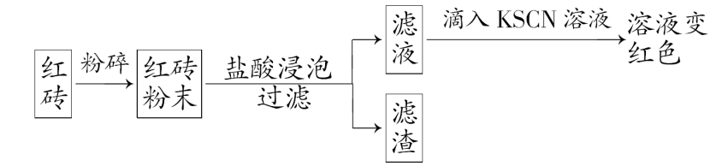答案：

**四、铁三角**

“铁三角”指的是Fe、Fe2+、Fe3+三者相互转化的三角关系，其转化关系如下：

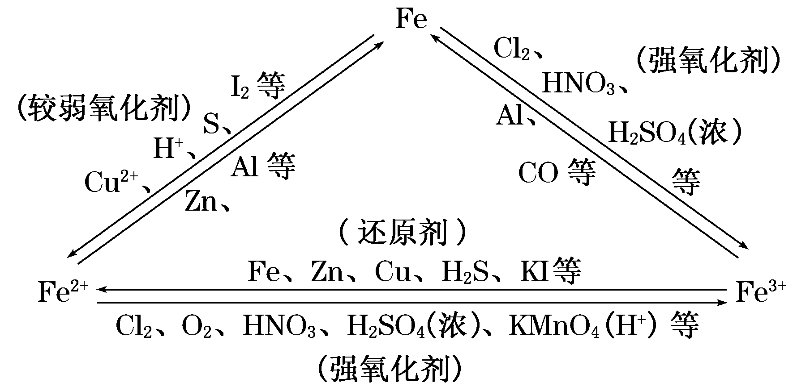

**五、迁移与运用**

**1．除杂**

|  |  |  |
| --- | --- | --- |
| 主要物质 | 杂质 | 除杂方法 |
| Fe2＋ | Fe3＋ |  |
| FeCl3 | FeCl2 |  |
| Fe2＋ | Cu2＋ |  |

【答案】加过量铁屑后过滤 加氯水或H2O2 加过量铁屑后过滤

**2．判断离子共存**

（1）Fe2＋NO(H＋)、ClO－、MnO(H＋)，原因是Fe2+具有______________。

（2）Fe3＋S2－、I－、SO，原因是Fe3+具有______________。

（3）Fe2＋、Fe3＋HCO、CO等水解相互促进的离子。

【答案】还原性 氧化性

【思考1】Fe2＋与NO能否大量共存？若向其中再加入少量盐酸，情况又会如何？

答案：Fe2＋与NO能大量共存，但在酸性条件下，NO能将Fe2＋氧化成Fe3＋而不能大量共存。

【思考2】Fe与I2反应时生成的是FeI2还是FeI3？Fe与Br2反应时生成的是FeBr3还是FeBr2?

答案：FeI2，原因是Fe3＋的氧化性强于I2；FeBr3，原因是Br2的氧化性强于Fe3＋。



**例题解析**

**知识点1：铁三角的转变**

**题型一：“铁三角”的理论知识考查**

**【例1】**浅绿色的硝酸亚铁溶液存在如下平衡：Fe2++2H2O可逆符号Fe(OH)2+2H+，若在此溶液中加入盐酸，则溶液的颜色（ ）  
 A．变深 B．变浅 C．变黄 D．不变

【难度】★★【答案】C

**变式1：**将足量的氯气通入溴化亚铁溶液中，发生反应的是（ ）  
 A．只有Fe2+被还原 B．只有Fe2+被氧化  
 C．只有Br-被氧化 D．Fe2+和Br-都被氧化

【难度】★★【答案】D

**变式2：**能与Fe3＋反应，且能证明Fe3＋具有氧化性的是：①SCN－ ②Fe ③Fe2＋ ④Cu ⑤H2S ⑥OH－ （ ）

A．①②③ B．②④⑤ C．①③⑥ D．①②⑤

【难度】★★【答案】B

**变式3：**铁屑溶于过量的稀硫酸，过滤后向滤液中加入足量硝酸钾，再加入过量的氨水，有沉淀生成。过滤、加热沉淀物至质量不再发生变化，得到红棕色的残渣。上述沉淀和残渣分别为（ ）  
 A．Fe(OH)3；Fe2O3 B．Fe(OH)2；FeO  
 C．Fe(OH)2；Fe(OH)3 D．Fe2O3；Fe(OH)3

【难度】★★【答案】A

**知识点2：氢氧化铁的制备**

**【例1】**根据下列实验装置和操作，回答有关问题。

（1）按图1中所示装置，用两种不同的操作分别进行实验，观察B管中的现象。

操作1：先夹紧止水夹a，再使A管开始反应。

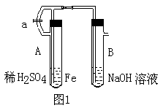

实验中B管中观察到的现象是__________________________  
 ____________________________。

B管中发生的反应的离子方程式是_______________________  
 ____________________。

操作2：打开止水夹a，使A管开始反应一段时间后

再夹紧止水夹a，实验中观察到的现象是_______________。

B管中发生反应的离子方程式是_________________________

（2）上述装置的实验结束后，取A管内反应所得溶液，隔绝空气小心

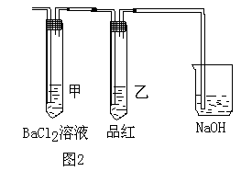

加热后再高温煅烧（有关装置及操作均已略去），最后留下红色

固体。将分解时产生的气体按图2所示装置依次通过洗气装置，

结果试管甲内出现白色沉淀，试管乙内溶液红色褪去。试回答：

问题1：用化学方程式说明试管甲产生白色沉淀的原因（不用文

字说明）________________________________________。

问题2：根据实验现象，写出图1中A管内溶液蒸干后，在高温煅烧分解时所发生的氧化还原反应的化学方程式______________________________。这个反应的氧化剂是________。

【难度】★★★

【答案】（1）操作1：液面上升，生成白色沉淀，迅速变成灰绿色，最后变成红褐。

Fe2++2OH-→Fe(OH)2↓ 4Fe(OH)2+O2+2H2O→4Fe(OH)3

操作2：液面上升，生成白色沉淀；Fe2++2OH-→Fe(OH)2↓

（2）BaCl2 + H2SO4 → BaSO4↓ + 2HCl；2FeSO4Fe2O3 + SO2↑ + SO3；FeSO4

【方法提炼】

重点掌握制备氢氧化亚铁时的要点：隔绝氧气（空气）。

**知识点3：Fe2+和Fe3+的检验**

**题型一：直接检验**

**【例1】**要证明某溶液中不含Fe3＋，而可能含有Fe2＋，进行如下实验操作的最佳顺序为（ ）

①加入足量氯水 ②加入足量KMnO4(H＋)溶液 ③加入少量KSCN溶液

A．①③ B．③② C．③① D．①②③

【难度】★★【答案】C

【解析】先加入少量KSCN溶液，若无红色，证明无Fe3＋，然后加足量的氯水，若出现红色， 说明有Fe2＋存在。不选择B项加入足量KMnO4(H＋)溶液的原因是KMnO4(H＋)溶液是紫红色的 溶液，Fe2＋与MnO反应时溶液颜色变化不明显。

**变式1：**下列离子的检验方法合理的是 （ ）

A．向某溶液中滴入KSCN溶液呈红色，说明不含Fe2＋

B．向某溶液中通入Cl2，然后再加入KSCN溶液变红色，说明原溶液中含有Fe2＋

C．向某溶液中加入NaOH溶液，得红褐色沉淀，说明溶液中含有Fe3＋

D．向某溶液中加入NaOH溶液得白色沉淀，又观察到颜色逐渐变为红褐色，说明该溶液中只 含有Fe2＋，不含有Mg2＋

【难度】★【答案】C

**题型二：间接检验**

**【例2】**将下列四种铁的化合物溶于稀盐酸，滴加KSCN溶液没有颜色变化，再加入氯水即呈红色的是（ ）

A．FeS B．Fe2O3 C．FeCl3 D．Fe3O4

【难度】★★【答案】A

**变式1：**在足量的稀氯化亚铁溶液中，加入1～2滴液溴，振荡后溶液变成黄色。

（1）甲同学认为这不是发生化学反应所致，使溶液变黄色的物质是________(填化学式，下同)；乙同学认为这是发生化学反应所致，使溶液变黄色的物质是________。

（2）现提供以下试剂：

A．酸性高锰酸钾溶液 B．氢氧化钠溶液

C．四氯化碳 D．硫氰化钾溶液

根据所学知识判断，________(填“甲”或“乙”)同学的推断是正确的，现用两种方法加以验证，写出选用的试剂编号及实验中观察到的现象：

|  |  |  |
| --- | --- | --- |
|  | 选用试剂 | 实验现象 |
| 第一种方法 |  |  |
| 第二种方法 |  |  |

【难度】★★

【答案】（1）Br2 Fe3＋ （2）)乙

第一种方法：CCl4层无色 第二种方法：溶液变红色

【方法提炼】

关于Fe2+和Fe3+的检验问题，最关键的方法是滴加KSCN法和氢氧化钠沉淀法，除此以外还可以考虑氧化还原反应。

**知识点5：应用问题**

**题型一：除杂**

**【例1】**要除去氯化亚铁溶液中的少量氯化铁，可行的办法是 （ ）

A．滴入KSCN溶液 B．通入氯气

C．滴入NaOH溶液 D．加入铁粉

【难度】★【答案】D

**变式1：（双选）**为除去MgCl2酸性溶液中的FeCl3，可以加入下列物质的是 （ ）

A．MgO B．氨水 C．Mg(OH)2  D．Fe粉

【难度】★★★【答案】AC

**题型二：共存**

**【例2】**某溶液PH=1，该溶液中可能含有Fe3+，NO3-，I-，Cl-中的一种或几种，向该溶液中滴入溴水，单质溴被还原。由此推断该溶液中（ ）  
 A．含NO3-和Fe3+，无I-和I- B．含I-，不含NO3-和Fe3+，可能有Cl- C．含NO3-，不含，I-和Fe3+，可能有Cl- D．含I-和Fe3+，不含Cl-，可能有NO3-

【难度】★★★【答案】B

**变式1：**下列各组离子在溶液中能大量共存的是（ ）

A．Fe2+、Fe3+、SO42-、Cl- B．Fe3+、K+、NO3-、SCN-  
C．Fe2+、H+、SO42-、NO3- D．Fe3+、K+、Cl-、I-

【难度】★★【答案】A

【方法提炼】

熟记：

1. 不能与Fe3+共存的离子有：

①氧化还原：S2－、HS-、I－、SO  
 ②复分解：OH-  
 ③络合作用：SCN-

④双水解：CO32-、HCO3-

1. 不能与Fe2+共存的离子有：

①氧化还原：NO(H＋)、ClO－、MnO(H＋)；  
②复分解：OH-  
③双水解：CO32-、HCO3-



**课后作业**

1. 下列有关铁及其化合物的有关说法中正确的是（ ）

A．Fe3O4为红棕色晶体

B．铁与水蒸气在高温下的反应产物为Fe2O3和H2

C．除去FeCl3溶液中的FeCl2杂质可以向溶液中通入氯气  
 D．Fe3＋与KSCN试剂产生红色沉淀

【难度】★【答案】C

1. 将铁屑溶于过量的稀盐酸后，再加入下列物质，会有Fe3＋生成的是（ ）

A．硫酸 B．氯水 C．硫酸锌 D．氯化铜

【难度】★★【答案】B

1. 下列物质能用化合反应直接制得的是（ ）

①FeCl2 ②Fe(OH)3 ③NaHSO3 ④Fe(OH)2

A．①②③④ B．①②③ C．②③ D．②

【难度】★★【答案】B

1. 在FeCl3和CuCl2的混合液中，加入过量的铁粉，充分反应后，溶液中的金属离子是（ ）

A．Fe2＋ B．Fe3＋和Fe2＋

C．Cu2＋和Fe2＋ D．Cu2＋

【难度】★★【答案】A

1. 下列离子方程式书写正确的是 （ ）

A．FeO固体放入稀硝酸溶液中：FeO＋2H＋→Fe2＋＋H2O

B．过量的铁粉与稀硝酸溶液反应：Fe＋4H＋＋NO→Fe3＋＋NO↑＋2H2O

C．向氢氧化亚铁中加入足量的稀硝酸：Fe(OH)2＋2H＋→Fe2＋＋2H2O

D．向Fe(OH)3中加入氢碘酸：2Fe(OH)3＋6H＋＋2I－→2Fe2＋＋I2＋6H2O

【难度】★★【答案】D

1. 能实现下列物质间直接转化的元素是（ ）

单质氧化物酸或碱盐

A．钠 B．铝 C．铜 D．铁

【难度】★★【答案】A

1. 在稀硫酸中加入铜粉，铜粉不溶，再加入下列物质，铜粉溶解的是（ ）

①FeCl3 ②Fe2O3 ③Cu(NO3)2 ④KNO3

A．只有①或② B．只有②或④

C．只有①或②或③ D．①②③④中任意一种

【难度】★★【答案】D

1. 将适量的铁粉放入氯化铁溶液中，完全反应后，溶液中的Fe2+和Fe3+ 浓度相等。则已反应的Fe3+和未反应的Fe3+的物质的量之比是 （ ）  
   A．2:3 B．3:2 C．1:2 D．1:1

【难度】★★【答案】A

1. 铁是人体中重要的微量元素。医学上经常用硫酸亚铁糖衣片给患贫血的病人补铁，可以检验硫酸亚铁是否被氧化的试剂是：___________，对硫酸亚铁来说，药片上的糖衣可以起到_______的作用。

【难度】★

【答案】硫氰化钾试液 防氧化

1. 硫酸亚铁晶体俗称“绿矾”。取少量的该晶体放入试管中溶解，可以观察到溶液呈________色，震荡试管，静置一段时间，可以看到____________，原因是______________________________  
   _________________，另取少量的该晶体在试管中溶解后，向其中加入氢氧化钠溶液，可以看到的现象是__________________________________________，写出有关的化学反应方程式______  
   ________________________________________。

【难度】★【答案】浅绿 溶液变黄色 二价铁离子被空气中的氧气氧化为三价铁

首先出现白色絮状沉淀，然后变为灰绿色，最后为红褐色

4Fe(OH)2+O2+2H2O→4Fe(OH)3